ГУАП КАФЕДРА № 41

ОТЧЕТ
ЗАЩИЩЕН С ОЦЕНКОЙ ПРЕПОДАВАТЕЛЬ
Ассистент Д.С. Лисюков
должность, уч. степень, звание подпись, дата инициалы, фамилия

ОТЧЕТ О ЛАБОРАТОРНОЙ РАБОТЕ №6

Анализ открытых данных ДТП на дорогах Санкт-Петербурга

по курсу: Облачные технологии и сервисы

РАБОТУ ВЫПОЛНИЛ
СТУДЕНТ ГР. № 4417 М. П. Курбатов
подпись, дата инициалы, фамилия

Санкт-Петербург 2026

1 Цель и задачи работы
Цель — анализ открытых данных о дорожно-транспортных происшествиях на дорогах Санкт-Петербурга средствами Yandex DataLens.
Задачи: подключить PostgreSQL; настроить датасет dtp_spb; обработать пропуски и создать геоточки; построить семь чартов; исследовать территориальные, временные и световые характеристики; собрать дашборд с четырьмя селекторами и публичным доступом.

2 Источник данных и рабочая область
Воркбук — «Практическая работа 3», согласно тексту методички к работе № 6. Подключение PostgreSQL — cloud_lab: сервер 194.226.199.230, порт 25432, база cloud_lab, пользователь cloud_lab_ro. Пароль используется из методички и в отчёт не включается.
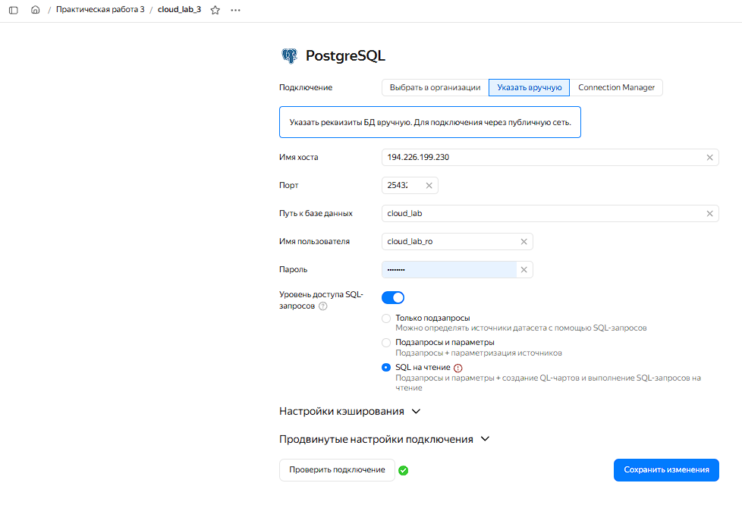
Рисунок 1 — Параметры и проверка подключения cloud_lab, пароль скрыт
Источник датасета dtp_spb — таблица public.pr_3_dtp учебной базы cloud_lab. Подключение проверено в интерфейсе DataLens (рисунок 1).

3 Датасет и вычисляемые поля
Датасет сохраняется как dtp_spb. Перед агрегированием проверяются типы полей и зерно данных: строка может соответствовать ДТП либо участнику/автомобилю. Повторение accident_id не означает автоматически повторное происшествие.
Таблица 1 — Основные поля и их назначение
Поле | Тип / применение
accident_id | Идентификатор события; количество ДТП — COUNTD.
datetime | Дата и время; источник частей даты.
latitude, longitude | Числовые координаты; не преобразовывать каждую отдельно в геоточку.
region, light | Категории района и световых условий.
dead_count, injured_count | Численности на событие; перед SUM проверить повторения.
participant_gender | Пол участника; NULL → «Не указан».
participant_years_of_driving_experience | Стаж; отображение NULL как текста с STR для числовой ветви.
Созданы поля «Пол участника ДТП», «Стаж участника ДТП», «Геоточка» = GEOPOINT([latitude], [longitude]) и «Количество ДТП» = COUNTD([accident_id]). Для временного анализа используются части даты: месяц, день недели и час. Поля координат должны сохранять дробную часть; целочисленный тип на промежуточном снимке датасета требуется заменить на дробный.
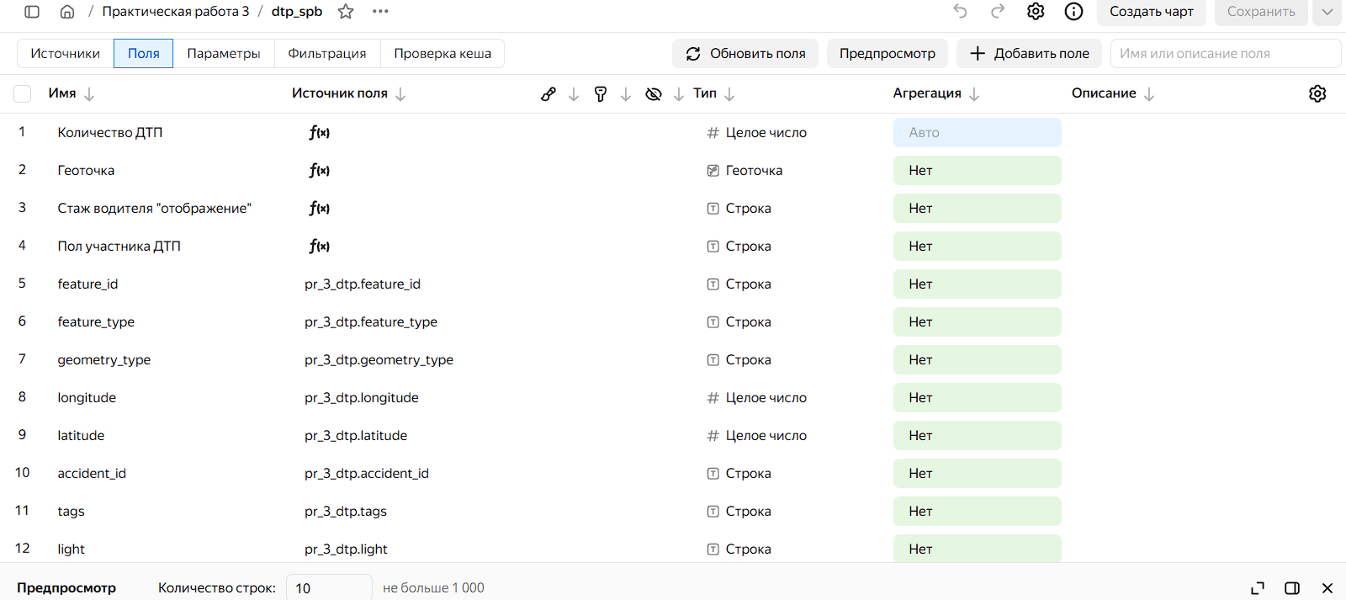
Рисунок 2 — Поля dtp_spb, новые формулы и корректные типы

4 Карта ДТП с участием велосипедистов
Первый чарт — карта с кластеризацией геоточек. Поле «Геоточка» помещается в «Точки с кластеризацией», в фильтре слоя выбирается категория «Наезд на велосипедиста», подписи — «Количество ДТП». Заголовок — «Наезды на велосипедистов на карте».
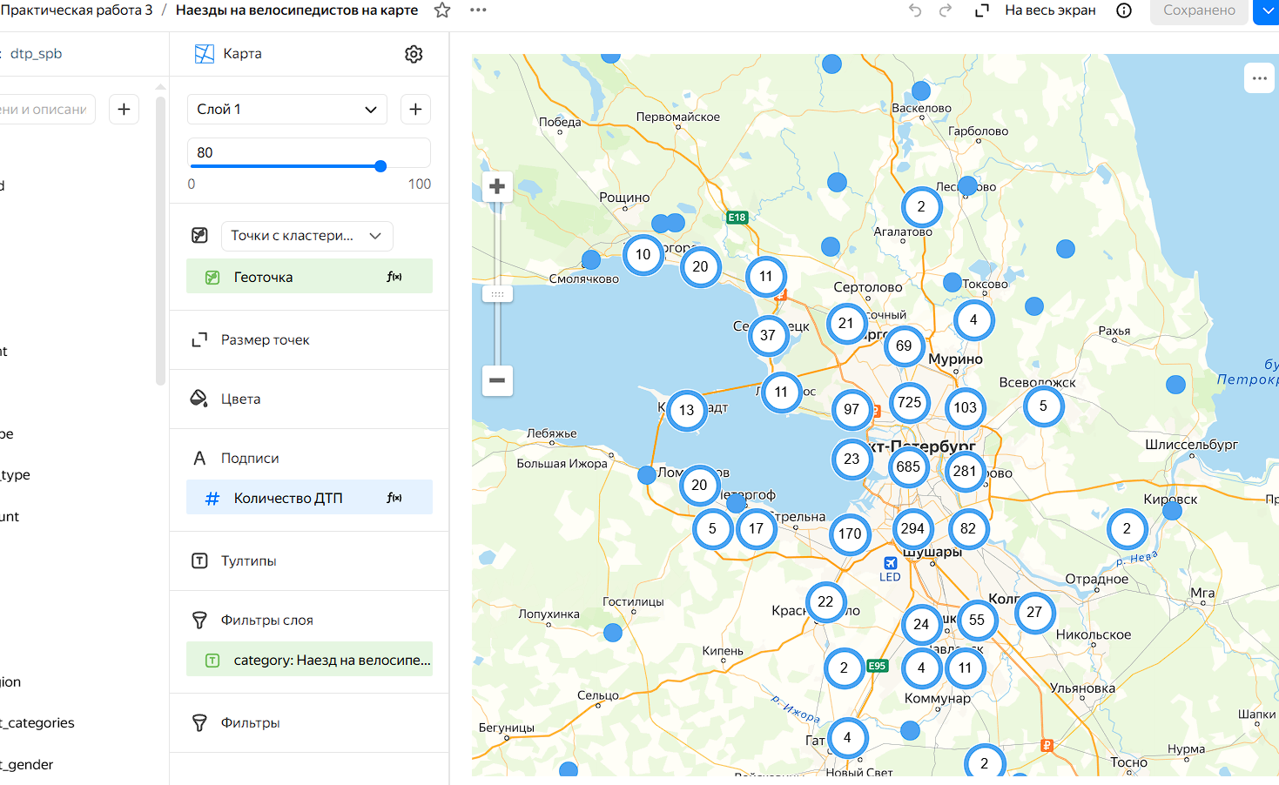
Рисунок 3 — Карта с кластеризацией и фильтром категории ДТП
Карта ограничена выбранной категорией, поэтому её итог не обязан совпадать с индикатором всех ДТП. Если первоначально возникло ограничение числа строк, категория уменьшает выборку; кластеризация сама по себе не гарантирует снятие ограничения загрузки.
Проверяемые неточности: перепутанные широта и долгота, пропуски и нулевые координаты, точки вне ожидаемой территории, несколько событий на одной геопозиции. Кластер объединяет соседние точки и не является отдельным ДТП.
На рисунке 3 карта отображается без ошибки ограничения числа строк; установлен фильтр категории «Наезд на велосипедиста». На рисунке 12 показано приближение к одной точке на дороге. Само положение маркера на дороге не доказывает ошибку геокодирования: для проверки нужны адрес и координаты конкретного события.

5 Территориальное распределение и погибшие
Чарт «Количество ДТП по регионам»: Y — region; X, подписи и сортировка по убыванию — «Количество ДТП». Сетка отключена, выбран нестандартный цвет, заголовок включён.
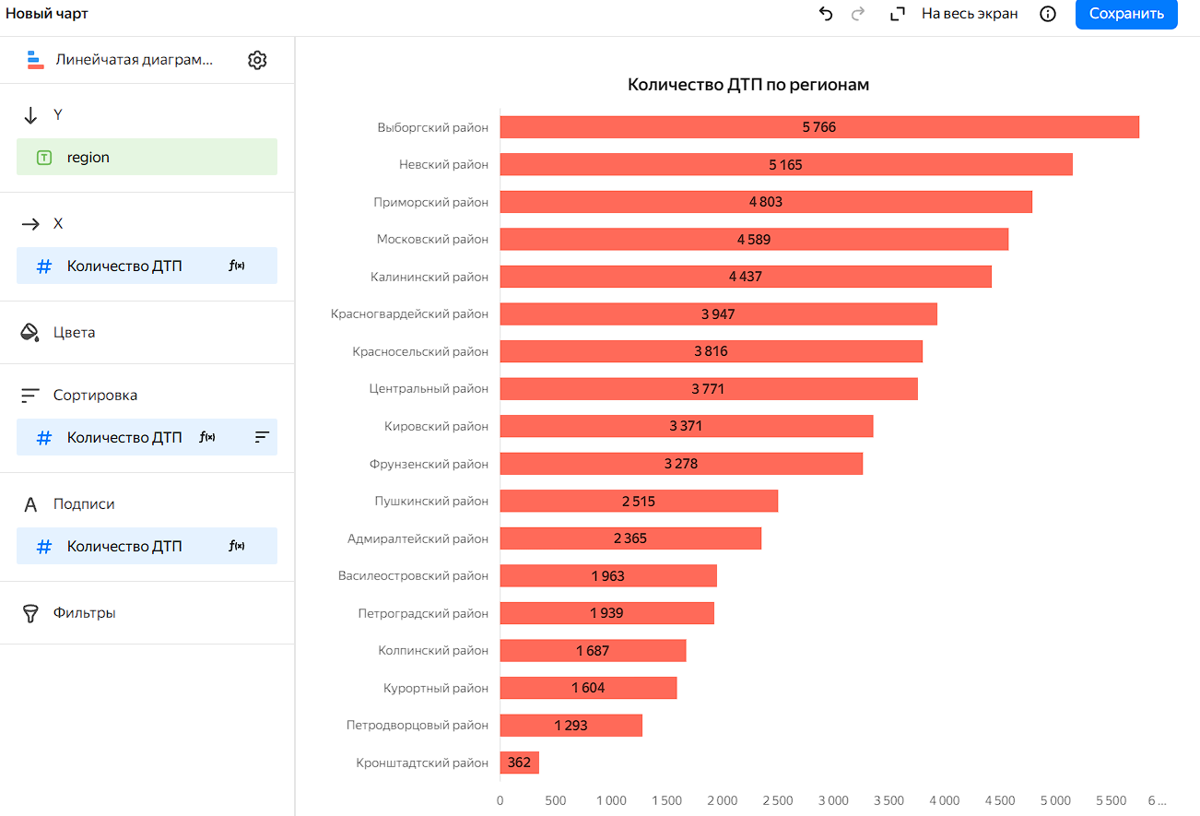
Рисунок 4 — Количество уникальных ДТП по region
Отдельный чарт «Количество погибших» приведён на рисунке 5. Для его расчёта в X, подписях и сортировке должна использоваться сумма dead_count после проверки зерна источника. По снимку без настроек агрегации корректность суммы не устанавливается. Число погибших людей не равно числу ДТП с погибшими.
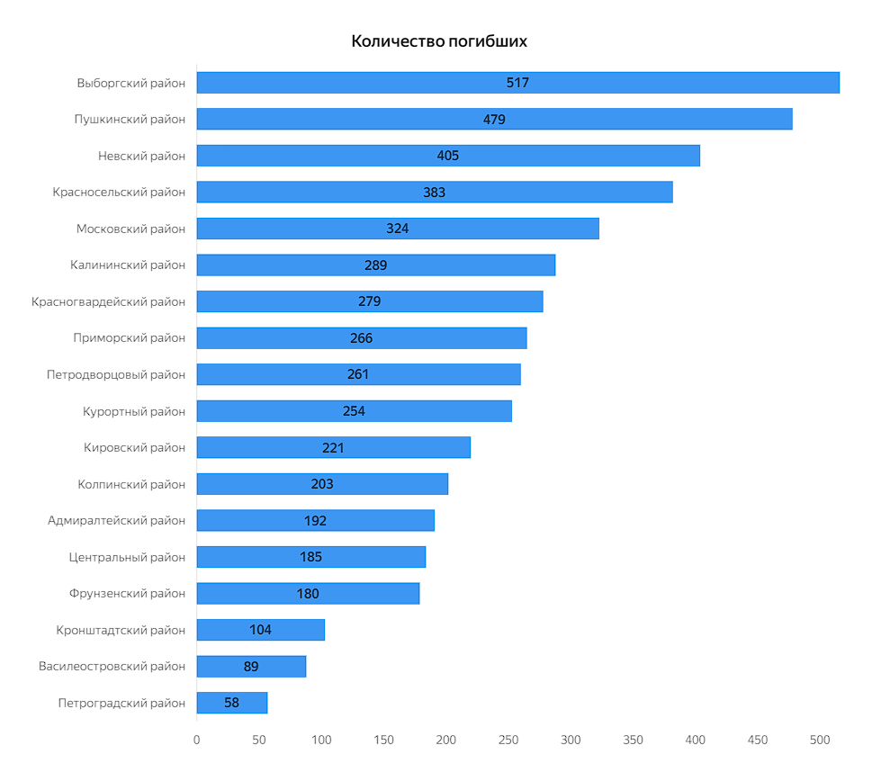
Рисунок 5 — Диаграмма погибших по районам; агрегация требует проверки
Если один accident_id повторяется по участникам, суммировать повторяющийся dead_count без подготовки таблицы событий нельзя. COUNTD идентификатора и сумма численности имеют разные правила агрегации.

6 Временная иерархия
Создаются поля «Месяц ДТП» = DATEPART([datetime], "month"), «День недели ДТП» = DATEPART([datetime], "dayofweek"), «Час ДТП» = DATEPART([datetime], "hour"). В формуле hour отсутствует лишний пробел.
Иерархия: месяц → день недели → час. X — иерархия; Y — «Количество ДТП»; Y2 — сумма dead_count; подписи — Measure Values. Сравниваются два показателя с разными единицами и шкалами.
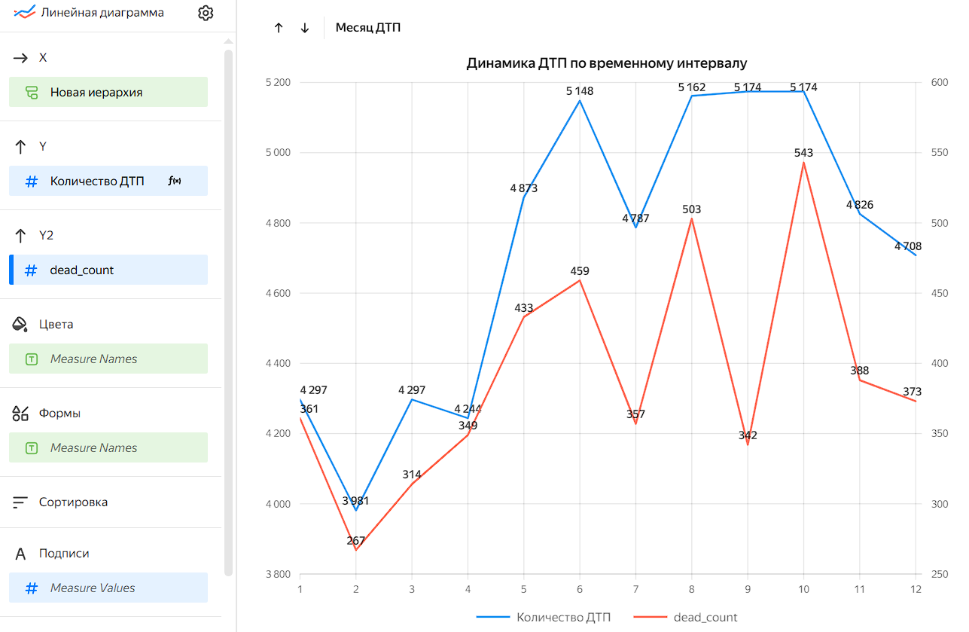
Рисунок 6 — Динамика по месяцу: Y — ДТП, Y2 — погибшие
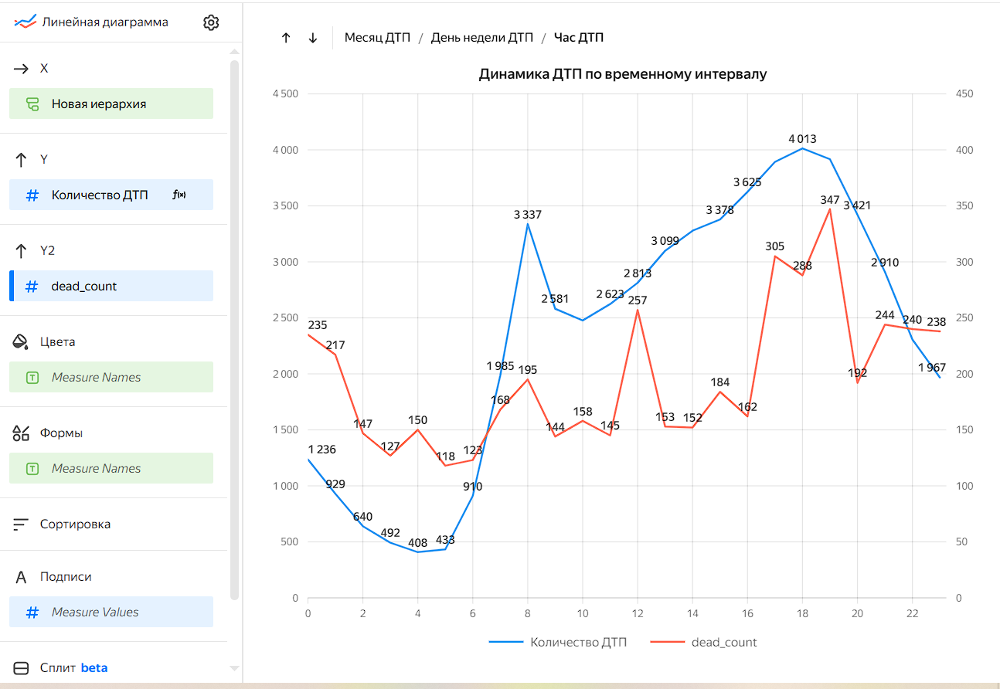
Рисунок 7 — Переключение иерархии на день недели или час
Номер месяца объединяет одноимённые месяцы разных лет. Это сезонный профиль, а не непрерывный календарный ряд. Интерпретация часов требует проверки часового пояса исходного datetime.

7 Световые условия и итоговые индикаторы
Самостоятельная диаграмма «ДТП по световым условиям»: Y — light; X, подписи и сортировка по убыванию — COUNTD(accident_id). Сетка отключается, цвет и заголовок задаются явно.
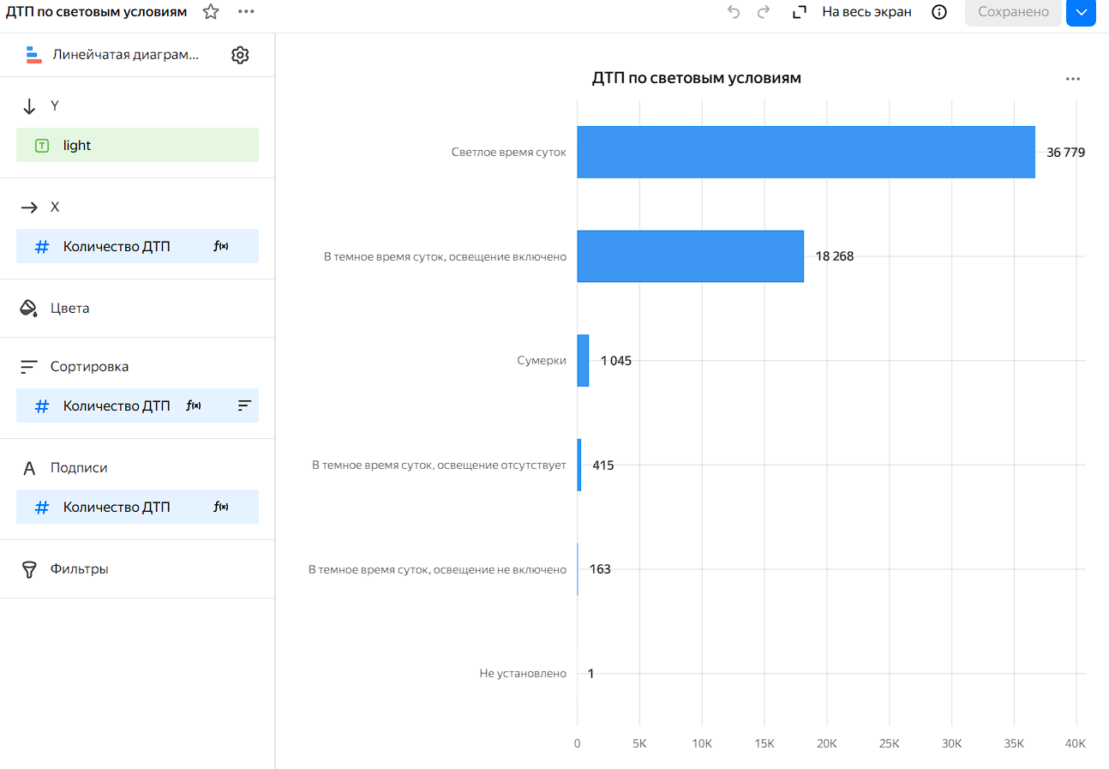
Рисунок 8 — Количество ДТП по световым условиям light
Первый индикатор — COUNTD(accident_id). Второй отражает сумму injured_count по событиям после проверки зерна. COUNTD(injured_count) считает разные значения численности и не является количеством пострадавших.
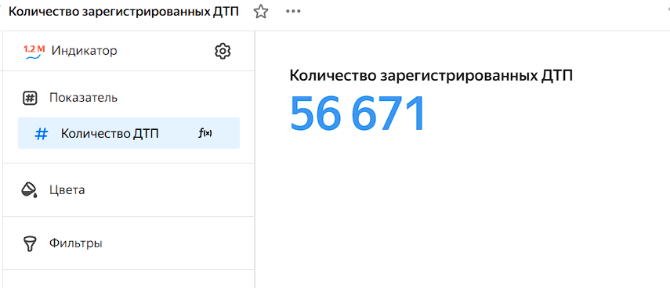
Рисунок 9 — Индикатор количества уникальных ДТП
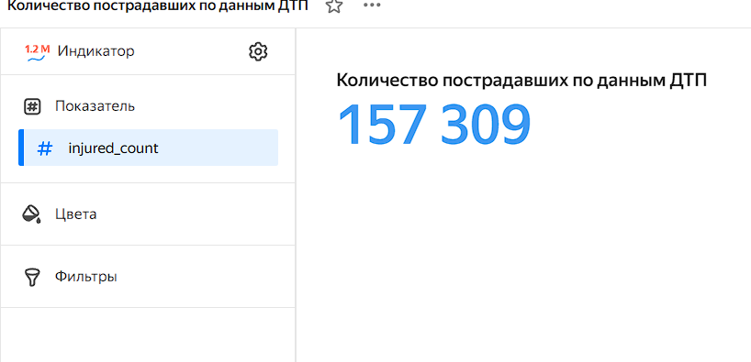
Рисунок 10 — Индикатор пострадавших: отображаемое значение 157 309
Уникальность людей между разными ДТП нельзя установить только по injured_count без идентификаторов участников. При повторах строк требуется отдельная таблица на уровне события, а не SUM(DISTINCT injured_count).

8 Дашборд и селекторы
На дашборде размещены индикаторы, временная диаграмма, территориальная диаграмма, диаграмма освещения и карта. В верхней строке находятся четыре селектора: «Район ДТП» — region, «Категория ДТП» — category, «Состояние дороги» — road_conditions, «Время суток» — light. Полный комплект по заданию должен включать семь чартов, в том числе две отдельные территориальные диаграммы: ДТП и погибшие.
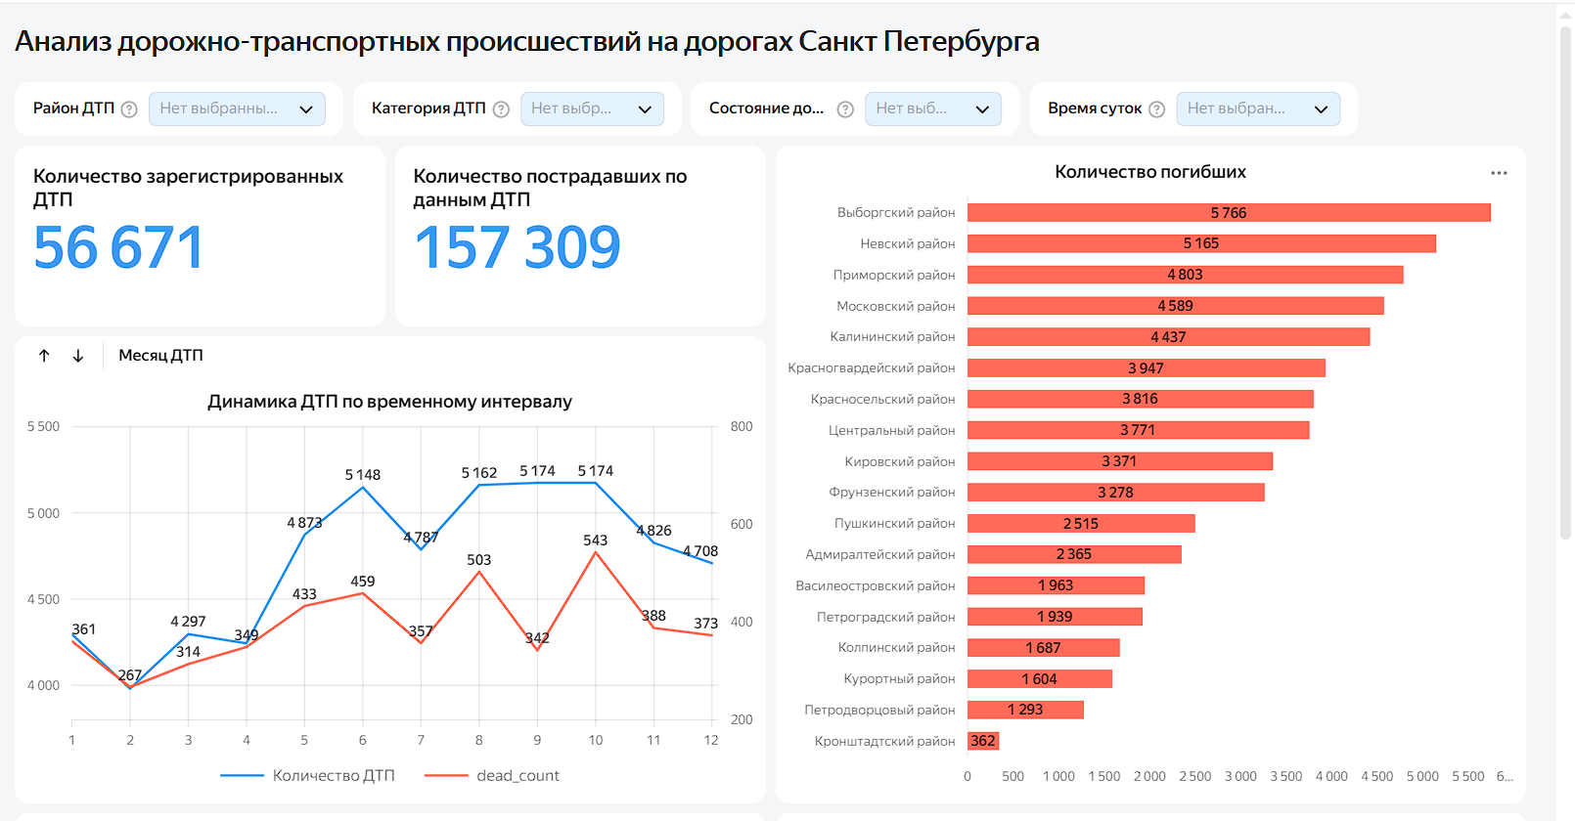
Рисунок 11 — Верхняя часть дашборда и четыре селектора
Выбор района должен пересчитывать диаграммы и индикаторы. Фильтр категории на карте сохраняется: при выборе общей несовместимой категории карта может стать пустой. Это ожидаемое пересечение фильтров.
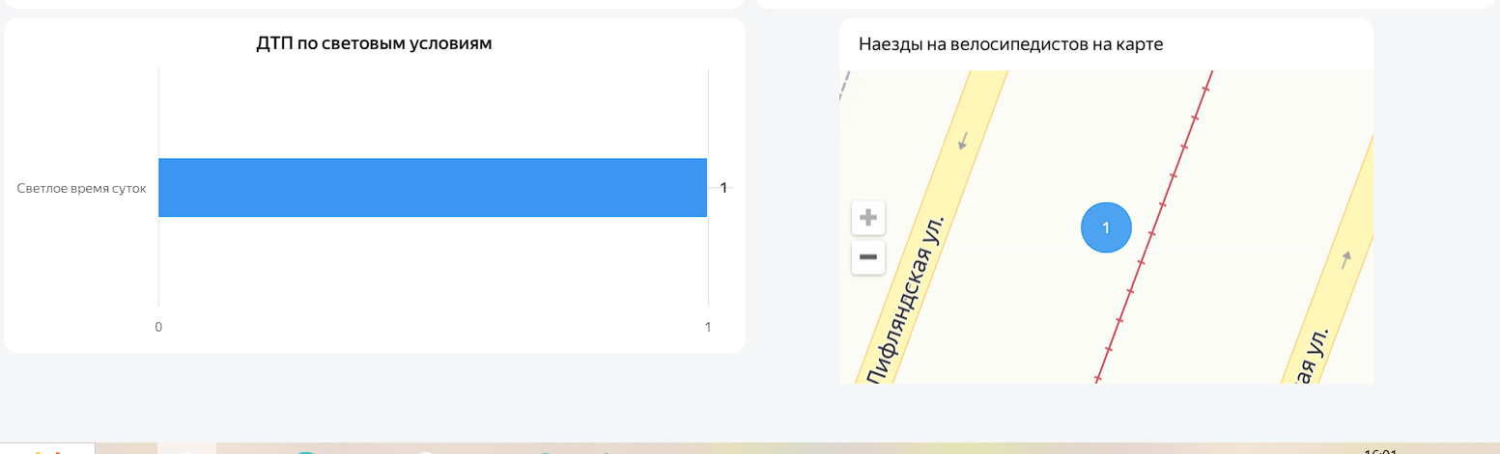
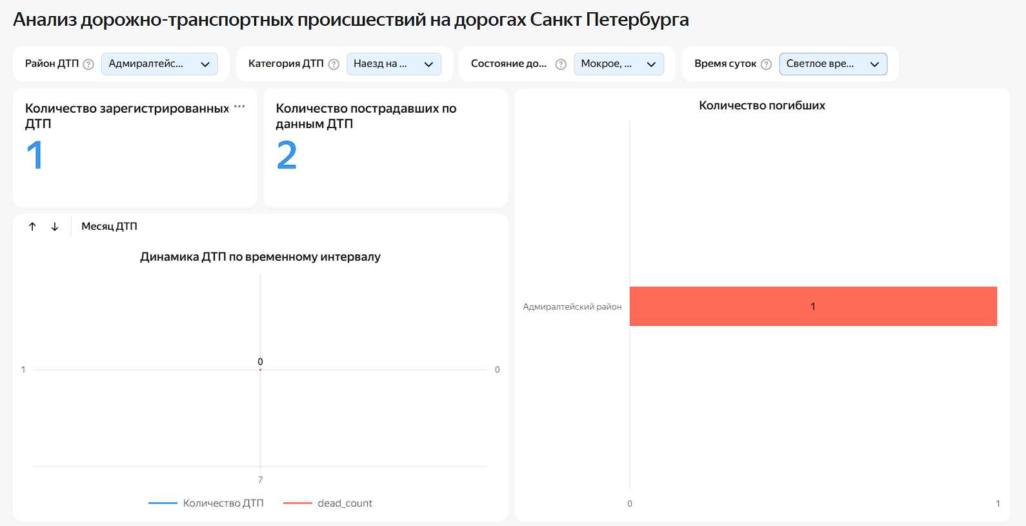
Рисунок 12 — Дашборд после применения одного из селекторов

9 Анализ результатов
В таблице приведены значения, читаемые на приложенных снимках. Общие показатели относятся к виду без выбранных селекторов; точные границы периода на снимках не показаны. Суммы численностей требуют отдельной проверки повторов accident_id.
Таблица 2 — Результаты анализа
Вопрос | Фактический результат
Лидирующие районы по числу ДТП | Выборгский — 5 766; Невский — 5 165; Приморский — 4 803. Период на снимке не указан.
Районы с максимумом погибших | На рисунке 5: Выборгский — 517; Пушкинский — 479; Невский — 405. Агрегация и повторы событий не проверены.
Пик по месяцу / дню недели / часу | Месяцы: сентябрь и октябрь — по 5 174 ДТП. Почасовой максимум на рисунке 7 — 18 часов, 4 013 ДТП; профиль дня недели отдельным снимком не подтверждён.
Лидирующие световые условия | Светлое время суток — 36 779 ДТП (рисунок 8).
Общее число ДТП и пострадавших | На индикаторах: 56 671 ДТП и 157 309 пострадавших. Сумма пострадавших требует проверки зерна и агрегации.
Неточности геоданных | Ошибка геокодирования по снимкам не доказана; для проверки нужны координаты и адрес события.
Сравниваются отдельно частота ДТП и тяжесть последствий. Район с максимальным числом происшествий может не лидировать по погибшим. Доля событий при определённом освещении не является риском одной поездки: для этого нужны интенсивность движения и экспозиция.
Проверки качества: согласованность повторов accident_id, полнота численностей, координат и datetime, отсутствие неявных фильтров. Предположения о причинах сезонности не выдаются за доказанные причинные связи.

10 Публичный доступ
Ссылка на опубликованный дашборд:
https://datalens.yandex/r1ptl3hmcb7wa?_share_link=public
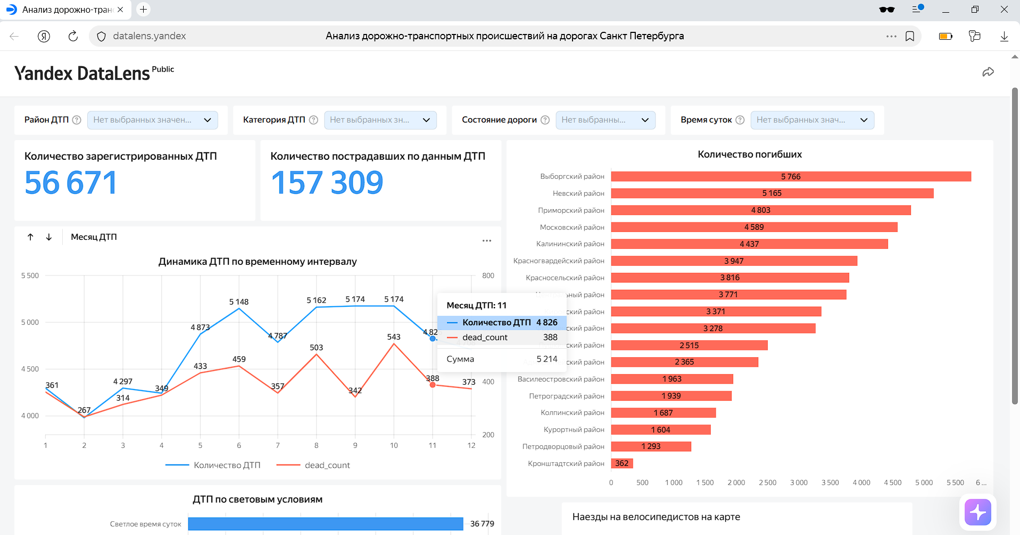
Рисунок 13 — Дашборд в отдельном окне браузера
В отчёте приведена публичная ссылка и снимок отдельного окна браузера. Отсутствие авторизации по одному снимку не устанавливается. Для окончательной проверки следует открыть ссылку в приватном окне и проверить загрузку всех семи чартов и действие четырёх селекторов.

11 Вывод
Практическая работа связывает подготовку полей, географический и временной анализ, территориальное сравнение и интерактивную фильтрацию. Ключевые проверки — различение строк и уникальных событий, согласованность сумм погибших/пострадавших и правильная интерпретация координат и времени.
По представленным снимкам больше всего ДТП зарегистрировано в Выборгском районе — 5 766. Наибольшее месячное количество отмечено в сентябре и октябре — по 5 174; по освещению преобладает светлое время суток — 36 779 ДТП. При выборе нескольких условий индикаторы пересчитываются до одного ДТП и двух пострадавших. До сдачи необходимо согласовать территориальные диаграммы дашборда с отдельными чартами и проверить суммы погибших и пострадавших на уровне события.

Список использованных источников
1. Практическая работа 6. Анализ открытых данных ДТП на дорогах Санкт-Петербурга : методические указания. Предоставленный PDF. Содержательные разделы на с. 1–9.
2. Yandex DataLens. URL: https://datalens.ru/.
3. Документация Yandex DataLens. URL: https://yandex.cloud/ru/docs/datalens/.
4. ГОСТ 7.32–2017. СИБИД. Отчёт о научно-исследовательской работе. Структура и правила оформления.
5. ГОСТ Р 2.105–2019. ЕСКД. Общие требования к текстовым документам.
Замечания к результату: на рисунке 11 диаграмма «Количество погибших» показывает те же числа, что диаграмма количества ДТП на рисунке 4 (максимум 5 766), тогда как отдельная диаграмма погибших на рисунке 5 показывает максимум 517. Следует проверить, какой чарт добавлен на дашборд, его показатель и заголовок, а затем обновить рисунки 11 и 13. На общем снимке видны шесть чартов; наличие обеих территориальных диаграмм в составе семи чартов не подтверждено.

